Ранкове коло
Клас: 3
Дата: 27.02.2024
Тема: ЯКІ ПАМ’ЯТКИ КУЛЬТУРИ Є В РІДНОМУ КРАЇ?
Хід зустрічі
1. Вітання
Доброго ранку! — мовлю за звичаєм.
Доброго ранку,— кожному зичу я.
Доброго ранку,— людям бажаю.
І посміхаються у відповідь люди:
Добрі слова ж бо для кожного любі.
2. Обмін інформацією. Тема дня «Які пам’ятки культури є в рідному
краї?»
- Вправа «Крісло автора»
— Що ви можете розповісти про пам’ятки культури нашого краю?
Розповідь підготовлених учнів про пам’ятки культури.
3. Групове заняття
Учні називають пам’ятки міста Шепетівка, зображені на картках, повідомляють, що про них відомо.
- Музей пропаганди
- Краєзнавчий музей
- Садибний будинок Сангушків + стайні
- Церква Різдва
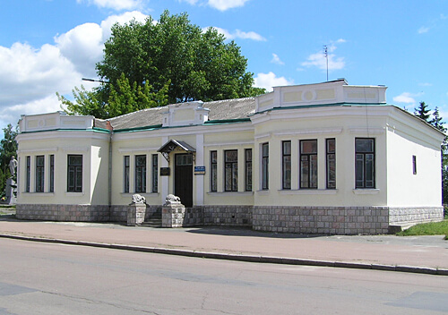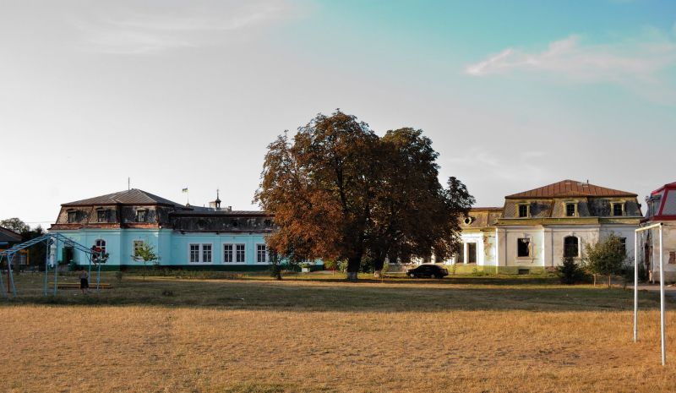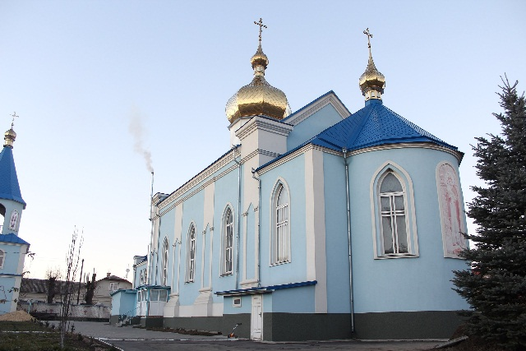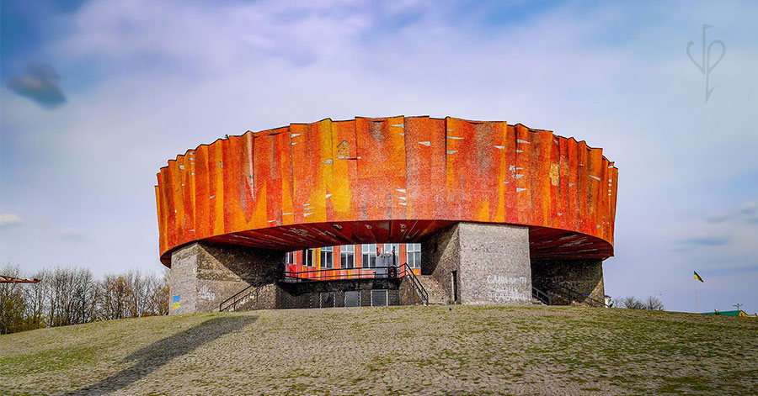
4. Теми для Щоденника вражень
- Понад усе я люблю...
- Люби і знай свій рідний край!
- Можна все на світі вибирати, сину. Вибрати не можна тільки Батьківщину.

